«Нетрадиционное оборудование
для двигательной деятельности дошкольников»

Движение – основное проявление жизни, в то же время оно является и средством гармоничного развития личности. Все родители хотят, чтобы их ребенок рос здоровым, сильным и крепким, однако часто забывают о том, что его хорошие физические данные обусловлены в первую очередь двигательной активностью, помимо достижения к школьному возрасту определенного роста и веса он должен быть ловким, подвижным и выносливым. Сохранение здоровья детей, полноценное развитие их организма – одна из главных проблем, так как здоровье – основное условие, определяющее своевременное физическое, нервно-психическое развитие ребенка, фундамент его дальнейшего благополучия.
Цель: удовлетворение естественной биологической потребности детей в движении, обеспечение высокого уровня здоровья и воспитание валеологической культуры, как совокупности осознанного отношения ребенка к здоровью.
Задачи:
- учить дошкольников ориентироваться в пространстве, применять предметы спортивно-игрового нетрадиционного оборудования в самостоятельной деятельности;
- развивать координацию движений, ловкость, наблюдательность, эстетическое восприятие, воображение, зрительную память;
- способствовать приобщению детей к здоровому образу жизни и поднятию эмоционального настроя в двигательной деятельности.
Нетрадиционное оборудование – это дополнительный стимул физкультурно-оздоровительной работы. Внося элементы необычности в работу с детьми, этим самым вызывая интерес, желание поиграть с новыми для них атрибутами. Нетрадиционное оборудование я сделала из подручного материала: пуговиц, крышек от бутылок, самоклеющейся бумаги, поролона, остатков линолеума, дерматина, плотной плащевой ткани, мешочки с крупой и т.д. Изготовленные пособия являются многофункциональными. Их я использую в общеразвивающих упражнениях, в основных движениях, соревнованиях, на спортивных праздниках и развлечениях. Нетрадиционное оборудование способствует формированию правильной осанки, положительному отношению детей к здоровому образу жизни.
Я предлагаю несколько пособий нетрадиционного оборудования, которые использую в своей работе с детьми.
«Забавные дорожки»
Цель: развитие мышц нижних конечностей, координации движений, ловкости, внимания; закрепление понятий левая и правая нога (рука); формирование навыков различных видов ходьбы, прыжков.
Задание. Различные виды ходьбы: обычная ходьба, ходьба на носочках, на пятках, на ладонях и стопах, попеременным шагом, по следам.
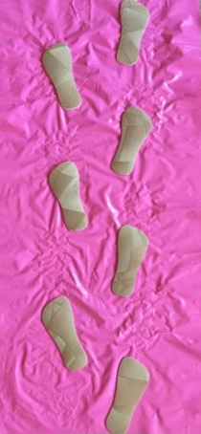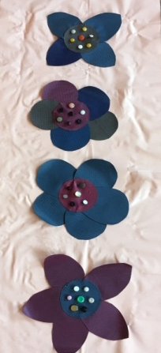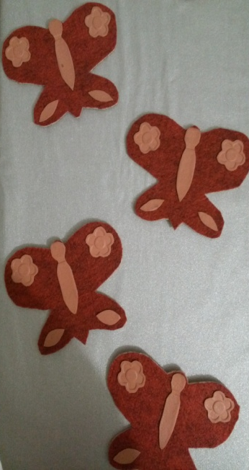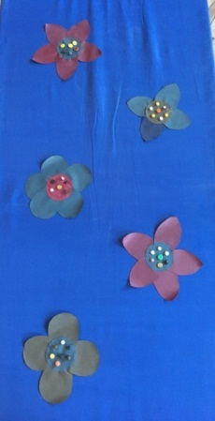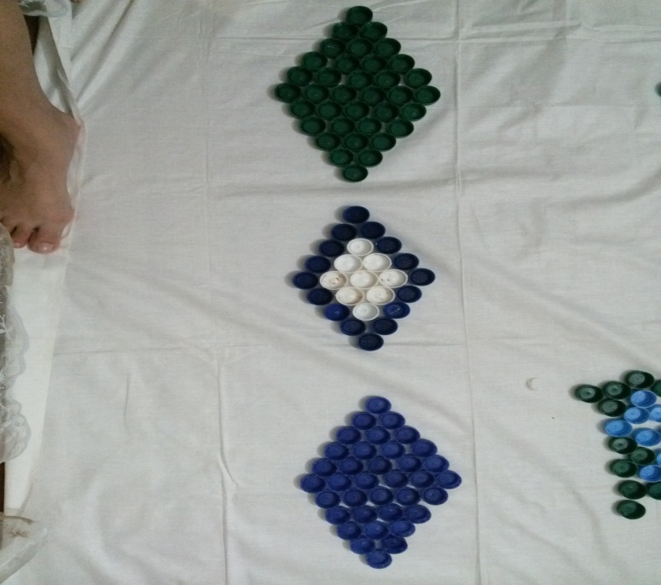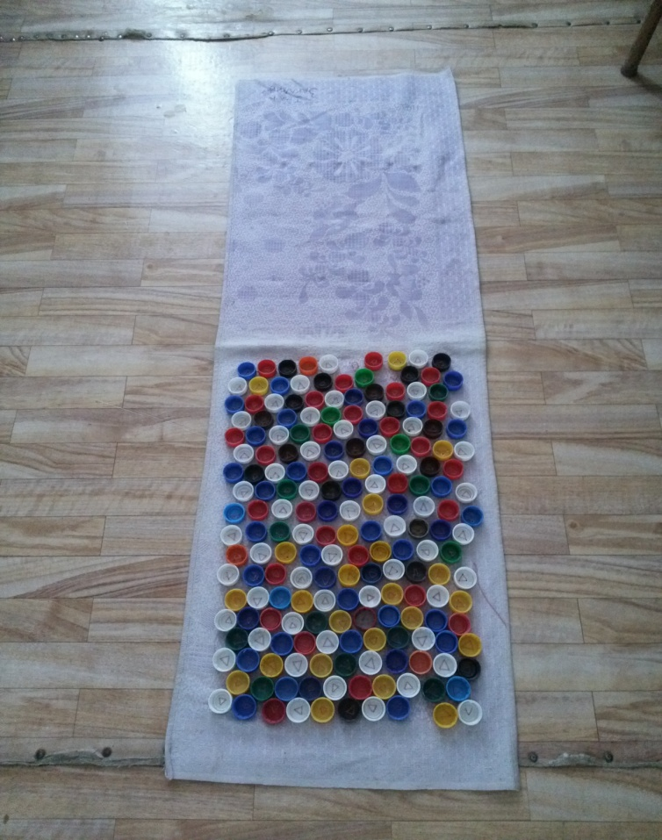
«Вертикальная мишень»
Цель: развитие и совершенствование навыков метания.
Задание. Метание мешочков (мячей, шишек) в вертикальную цель.
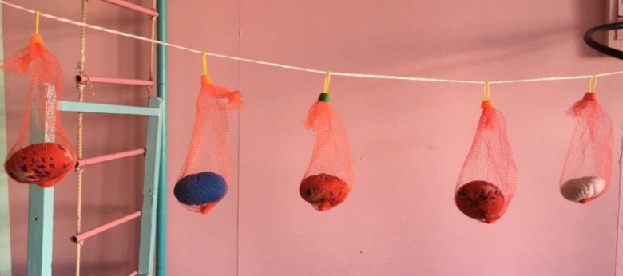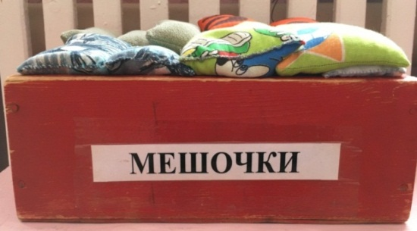
«Солнечная моталочка»
Цель: развитие мелкой моторики рук, ловкости, быстроты движений; воспитание настойчивости и позитивного духа соперничества.
Задание. Сматывать ленту на палочки.
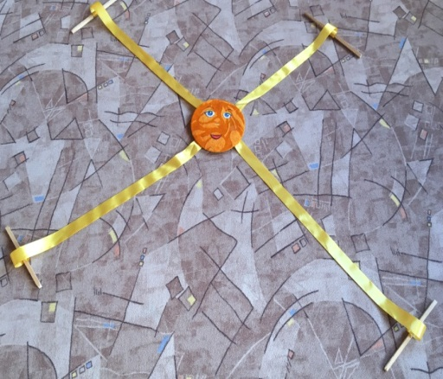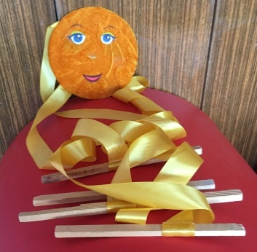
«Маски для подвижных игр»
Цель: развитие движений, ловкости, быстроты; воспитание дисциплины, воли, настойчивости в преодолении трудностей; соблюдение правил в игре.
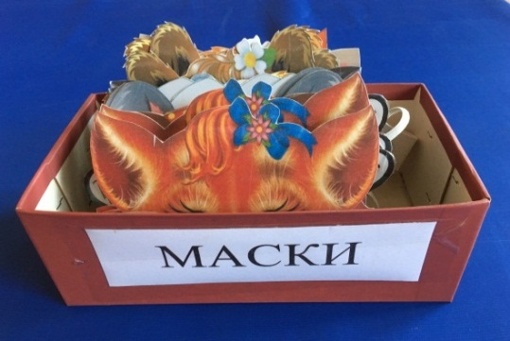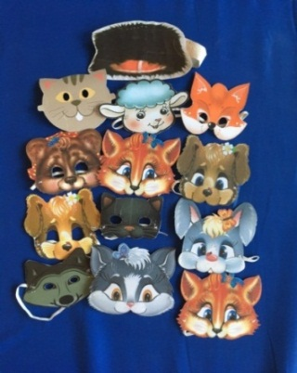
«Веселое солнышко»
Цель: развитие координации движений, тренировки вестибулярного аппарата; укрепление мышц туловища и конечностей; воспитание правильной осанки и внимания.
Задание. Ходьба, ползание, перешагивание, приседание, прыжки, прокатывание мяча.
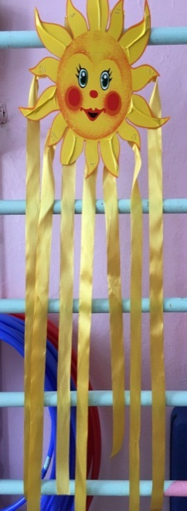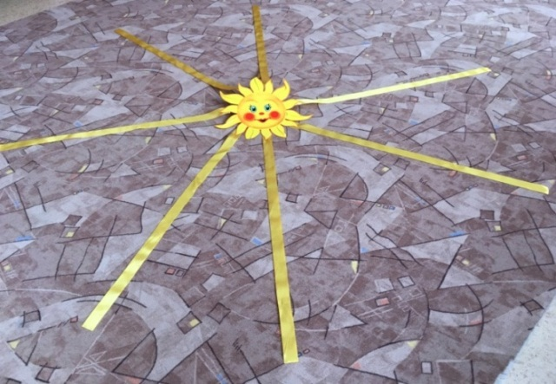
Используя нетрадиционное оборудование в своей работе, у многих дошкольников хорошо развита координация движений, повышена двигательная деятельность, эмоциональный настрой и интерес к физкультурным занятиям. Дети проявляют дружеские отношения в игре, умеют применять полученный двигательный опыт в самостоятельной игровой деятельности.
Забота о здоровье – это важнейший труд воспитателя. От жизнерадостности, бодрости детей зависит их духовная жизнь, мировоззрение, умственное развитие, прочность знаний, вера в свои силы. (В.А. Сухомлинский)

Литература:
1. Бочарова Н.И. Самостоятельная двигательная деятельность детей в условиях групповой комнаты // Ребенок в детском саду. – 2008. – № 1. - С. 5-9.
2. Гуленина О.А. Использование нестандартного физкультурного оборудования «Дошкольная педагогика», 2008 – № 2, с. 35-38.
3. Нагорных Н.С. Нестандартное оборудование для физкультурных занятий «Дошкольная педагогика», 2003 – № 7, с. 9-10.
4. Рунова М.А. «Двигательная активность ребенка в детском саду». 2010.

